Газета
На полном серьезе
МБОУ СОШ № 2 р.п. Тумботино
№ 1 6 марта 2012 года

8 Марта – праздник света,
Улыбок, радости, привета,
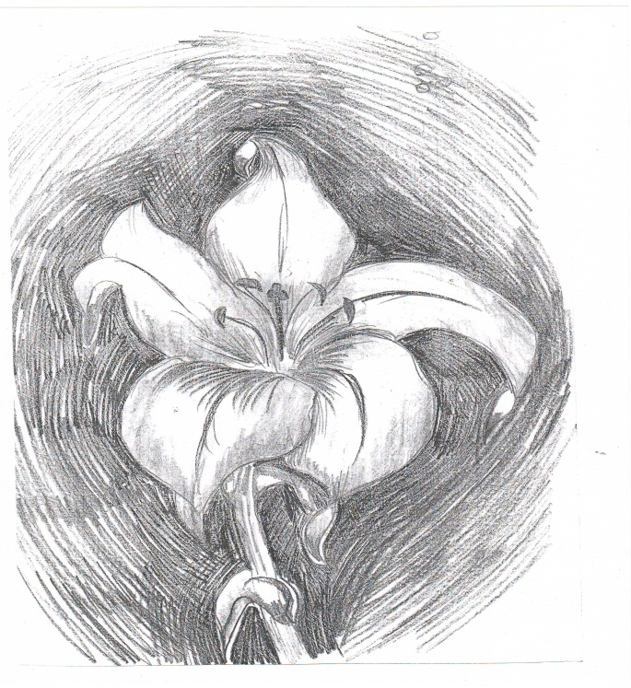
Нет ничего на свете краше,
Счастливых глаз у женщин наших!
Пусть этот праздник раз в году
Подарит нам ту суету,
Когда мы в поиске подарков:
Веселых, нежных, милых, ярких
Вдруг вспоминаем обо всем:
Благодаря кому живем!
Так пусть все женщины планеты,
Все, отмечая праздник этот,
Пусть вся планета, весь народ
Продлят его на целый год!
Новосадов И.В.
Директор школы

Ильюшин Дмитрий 9а класс

Мы всех вас поздравляем
И просим не сердится:
Не всем же удается
Мальчишками родиться!

Да здравствуют худышки,
Да здравствуют толстушки,
Те, у кого сережки,
А на носу веснушки.

Да здравствуют девчонки
С косичками и без!
Пусть солнце улыбнется
Им с голубых небес!

От всех мальчишек школы
-----------------------------------------Учиться, учиться и еще раз учиться-----------------------------------------------------
В гости к Науке.
Ежегодно в нашей стране отмечается День Науки. Это прекрасный повод привлечь внимание школьников к огромным возможностям в научной деятельности. В нашей школе стало традицией, в рамках Дня Науки, проводить научно-практическую конференцию «Эврика». Ребята приложили много труда при подготовке своих научно-исследовательских работ: описали опыты, проиллюстрировали работы фотографиями, графиками, диаграммами, таблицами. А потом защищали свои работы перед компетентным жюри и аудиторией из сверстников и учителей. Обсуждение проходило на серьезном уровне. НПК – по настоящему интересное и полезное событие в школьной жизни. Это хорошо заметно по реакции зрителей во время защиты проектов, по восторженным отзывам присутствующих. На школьном этапе НПК были представлены 21 работа по разным направлениям. Наибольшее количество работ по истории, краеведению и словесности. Очень интересно рассказала о праздниках Тумботинского Заречья Агуреева Татьяна – 10 кл. (руководитель Сумзина О.А.). Кокурин Артем – 9а кл. (руководитель Ундалова М.И. не просто исследовал жизнь Чкалова, Нестерова, Шавурина, но и познакомился с земляками – летчиками современной авиации. Андрианова Ирина – 9б кл. (руководитель Носова Г.И.) рассказала о местной поэтессе Платоновой Л.В. Софонова Наталья – 9б кл.,,продемонстрировала свои фотографии и рисунки. Решением жюри работы 18 участников школьной НПК были рекомендованы для участия в районном этапе НПК: СофоновойН, Легостиной М, Тарабариной А., Софонова С., Романовой А., Карповой Т., Головачевой В., Кочетовой Н., Новиковой Т., Уткиной Ю., Чиненковой И., Ханиной О., Филатова А, Борисенко Д. Выступление наших ребят на районной НПК «Одиссея разума» было очень достойным: Софонова Наталья, Тарабарина Алина, Софонов Сергей, Агуреева Татьяна – стали победителями, а Легостина Марина, Софонова Наталья (2 работа) , Карпова Татьяна, Филатов антон – призерами РНПК.По итогам конференции, глядя на счастливые и улыбающиеся лица, можно с уверенностью сказать, что поработали все на славу! Успехов вам, ребята, новых интересных идей и открытий!
Беляева В.Н. зам. директора

-------------------------------------------- О будущем школы ---------------------------------------------------------------------------

В этом году исполняется ровно 35 лет, как наша школа открыла свои двери для нас с Вами. За эти годы из ее стен вышла не одна тысяча выпускников, ставших прекрасными специалистами в разных областях нашей жизни. На мой взгляд, к этой дате будет прекрасным подарком для всех тот факт, что именно наша школа, в числе трех образовательных учреждений района, попала в инициированную Губернатором Нижегородской области В.В. Шанцевым, программу модернизации и капитального ремонта учреждений образования. На капитальный ремонт запланировано выделение более 48 миллионов рублей из областного бюджета, кроме того, более 4 млн. рублей выделяется на замену оборудования, что означает, что после завершения данных видов работ, мы придем с вами в абсолютное новое, отвечающее последнему духу времени здание. Конечно, на все это потребуется время, придется и потесниться и испытать ряд серьезных неудобств, связанных с ремонтными работами, но все это временно и совсем скоро наша, обновленная школа вновь распахнет все свои классы для неугомонной детворы, и вновь будет дарить им разумное, доброе и вечное!
Новосадов Игорь Васильевич
----------------------------------------------- ------- Поздравляем-----------------------------------------------------------------------------------
«Моя любимая учительница»
Я учусь в 6 классе. Мы закончили начальную школу, и нашим классным руководителем стала Чиненкова Валентина Константиновна. Я очень волновалась, когда наша первая учительница передала нас в руки Валентине Константиновне. Будет ли она нас любить, как Ирина Александровна. Но после первого классного часа я поняла, какой интересный человек наша Валентина Константиновна. Она очень добрая, отзывчивая, много знает интересного. Мы с ней ездили в театр, бассейн. А какие интересные праздники мы проводим вместе!
Все в нашем классе были разными, но благодаря ее любви и нам мы стали сплоченным коллективом, и она нашла подход к каждому ученику. Этот учитель всегда рад помочь, понять и дать совет. Ирина Александровна – очень добрый, умный, терпеливый человек, и я не представляю себе другой первой учительницы. 8 марта у Ирины Александровны двойной праздник. В праздничный для всех женщин день, она отмечает свой день рождения. От всего нашего класса желаю Ирине Александровне крепкого здоровья, понимающих учеников и простого женского счастья.

Ундалова Ирина, 6а

«Учительница первая моя»
Для меня школа – второй дом. Именно здесь человек находит настоящих друзей, определяется в выборе своих увлечений, впервые сталкивается с жизненными трудностями и радуется своими первым победами. Школа надолго остаётся в сердце каждого человека светлым этапом жизненного пути. И каждого из нас в начале этого пути встречает первый учитель. Я уверена, что мне очень повезло с первым учителем – Гусевой Ириной Александровной. Недаром говорят, что первый учитель как вторая мама. Ирина Александровна учила нас быть вежливыми, спокойными и целеустремленными. Мы доверяли ей свои тайны, обиды, делились радостными новостями..

Просто замечательные. Мы пьем чай, играем в интересные игры, веселимся в конкурсах. Валентина Константиновна была классным руководителем моей мамы. Она рассказывает мне, как они ездили в туристические поездки, ходили в походы. Я люблю и уважаю свою классную руководительницу. А еще наша Валентина Константиновна очень умная, талантливая. Как и мы, она сейчас учится на курсах. А совсем недавно она сдала экзамен, как учитель химии на «отлично». И мы от всей души ее поздравляем.
Тарабарина Кристина, 6а к

Уважаемые учителя, ребята, родители!
Это первый выпуск школьной газеты, посвящен Международному женскому Дню 8 марта. Нам бы хотелось, чтобы газета выходила раз в месяц, и в ней бы рассказывалось о жизни в школе. Ждем ваших статей о вас, ваших друзьях, учителях. Но у нашей газеты пока нет названия, поэтому мы объявляем школьный конкурс на лучшее название газеты.
Ваши статьи и предложения ждем в методическом кабинете. (№ 12)
Администрация школы.

«Наш классный классный!»
Моего классного руководителя зовут Норина Светлана Вячеславовна. Она преподает немецкий и английский языки. Наш 7б класс очень любит её и уважает! Со Светланой Вячеславовной мы замечательно проводим время. Мы ездили в планетарий, побывали в Нижегородском Кремле , в бассейне, а в конце учебного года ходили в поход. Светлана Вячеславовна очень добрая и отзывчивая, всегда нам помогает, заботится о нас, как о собственных детях.

Когда мы где-то соревнуемся, она переживает за нас всем сердцем. На миг бы представить, какая это трудная работа – быть учителем и классным руководителем. Ведь для этого нужно столько терпения, ласки, доброты и понимания. Мы очень любим своего классного руководителя. Даже выйдя из школы, мы всё равно её будем любить и помнить.
Школа – это наш второй дом, а учитель – вторая мама.
Совсем скоро наша Светлана Вячеславовна отметить свой юбилей. Мы и наши родители поздравляем ее и желаем крепкого здоровья, счастья, успехов.
Рзаева Эльмира 7б

